图书馆新书导读第163期

- 题名：印度, 和你想的不一样:凤凰卫视记者眼中的印度  作者：印度尤著  出版社：北京时代华文书局  出版年：2016  索书号：K935.1/3  馆藏地：第三借阅室  导读：本书讲述一个90后小女孩关于自己与世界的想象，印度，一个神秘的国度，一个正在不断崛起国家，她用自己的亲身经历诉说着一个真实而有魅力的印度，并以一种平淡而不乏深刻的语言拨开迷雾，解读人们心中对印度的40个疑问。 | 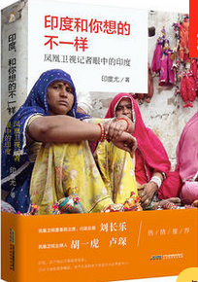

②题名：中外文化交流史轶闻趣事  作者：魏秀春主编  出版社：山东画报出版社  出版年：2016  索书号：K203-49/24  馆藏地：第三借阅室  导读：本书选取中外关系史上的重要人物 、事件和问题，取释疑解谜、拾遗补缺的角度，以图文结合的形式，用质 朴生动的文字和讲故事的方式，展现了一幅我国与外部世界丰富多彩的文 化交流画卷。范围涉及西学东渐、东学西渐、奥运趣闻、跨国婚恋、文物 珍宝、名人轶事、战争轶闻、外交趣事等几乎中外交流的所有重要方面， 内容却是历史教科书和一般历史读物语焉不详甚或忽略不计的边角史料。 | 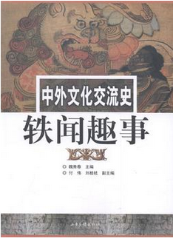
javascript:;③题名：创意瑞典  作者：黄姝妍著  出版社：山东画报出版社  出版年：2016  索书号：J06/372  馆藏地：第三借阅室  导读：本书所呈现的正是瑞典斯德哥尔摩的创意无穷的一面，插画创作、生活杂货、手作布娃、个性时尚……那些手作人总在某个小角落绽放无限生活创意，每每令人感到惊讶不已，流连忘返。 | 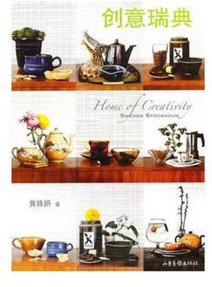

④题名：艺术的使命  作者：(美)阿莱克斯·葛瑞(Alex Grey)著  出版社：译林出版社  出版年：2015  索书号：J110.9/69  馆藏地：第三借阅室  导读：追溯了人类意识在艺术史中的进化历程，探寻了艺术永恒使命发展的轨迹。作者对艺术家意图和良知的作用探幽发微，并指出我们在后现代这个时代背景下如何借助这一创造过程作为我们的精神救赎之路。 | 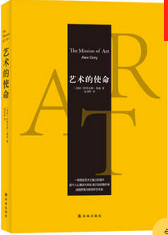

⑤题名：成功绝非偶然:“老干妈”的创业史与人生哲学  作者：寒晨著  出版社：时事出版社  出版年：2016  索书号：K825.38/201  馆藏地：第三借阅室  导读：有华人的地方就有“老干妈”，“老干妈”是一个传奇般的存在。在产品过剩的时代，为什么她可以做到一手交钱，一手交货？在资本为王的时代，为什么她既不贷款不融资不上市，也不让别人入股或者控股别人？在资源决定成败的时代，既无家境优势也没资金支持的她，如何凭借坚强的信念和执着的创业精神，一点一滴地做到了辣酱王国的女王？成功绝非偶然！老干妈的创业史，是一部苦难史，更是一部真实的草根奋斗史，她的创业经历和人生哲学值得我们学习。 | 